EL COMITÉ DE CONTRATACIÓN PROCEDE A EVALUAR LA(S) PROPUESTA(S) RECIBIDA(S) Y A VERIFICAR LOS REQUISITOS HABILITANTES DENTRO DEL PROCESO DE CONTRATACIÓN DE MÍNIMA CUANTÍA PMMC05-2022
FECHA: | 17/06/2022
HORA: | 9:30 AM
LUGAR | OFICINA SECRETARIA GENERAL
OBJETO DE LA INVITACIÓN PÚBLICA:

Adquisición de una (1) Cámara fotográfica 4K con lente 15-45 mm + memoria 64 Gb de l00 Mb/s + bolso y dos (2) micrófonos de solapa de cabezal doble.
PRECIO:

El presupuesto oficial es por la suma de TRES MILLONES SETECIENTOS MIL PESOS ($3.700.000) para lo cual se cuenta con el certificado de disponibilidad presupuestal número 1050 con fecha del 10 de junio de 2022, con cargo al rubro presupuestal 16.2.1.2.01.01.003.03.01.01-01 “MÁQUINAS PARA OFICINA Y CONTABILIDAD, Y SUS PARTES Y ACCESORIOS | MUEBLES Y ENSERES”.

PROPUESTAS PRESENTADAS: tres (3)

No. | PROPONENTE | NIT | VALOR PROPUESTA | FECHA Y HORA
1 | AMI SOLUCIONES INTEGRALES S.A.S.. | 901545945 | 3.670.000 | 10/06/2022 3:53 PM
2 | CRR SOLUCIONES INTEGRALES S.A.S | 901406206 | 3.663.000 | 14/06/2022 3:20 PM
3 | INTEGRA SOLUCIONES ESTRATEGICAS S.A.S. BIC | 900967434 | 3.670.000 | 14/06/2022 3:51 PM

Se procede a evaluar la (s) oferta (s) presentada (s) con el menor precio ofertado:

VERIFICACIÒN DE LOS REQUISITOS HABILITANTES: Se procedió a la verificación de los requisitos habilitantes así:

DOCUMENTOS | PERSONA NATURAL | PERSONA JURIDICA
Fotocopia de la cédula persona natural o del representante legal en caso de ser persona jurídica |  | x
Certificado de existencia y representación legal, Personería Jurídica, o Acta de Nombramiento, realizado por Cámara de comercio, Arquidiócesis, Ministerio de Educación, Gobernación o Alcaldías según el caso. (3 meses de vigencia) |  | x
Certificado de encontrarse a paz y salvo con el Sistema de Seguridad Social Integral y parafiscales. Cuando la empresa tiene revisor fiscal, el certificado debe ser expedido por el revisor fiscal adjuntando copia de la tarjeta profesional y un certificado expedido por la Junta Central de Contadores con vigencia no mayor a tres (3) meses. |  | x
Copia del Registro Único Tributario (R.U.T) |  | x

Nota: Según el tipo de contrato y objeto a cumplir, se exigirán documentos adicionales los cuales estarán debidamente relacionados en la invitación pública.

OBSERVACION: El proponente CRR SOLUCIONES INTEGRALES S.A.S. con nit 901406206 cumple con los REQUISITOS HABILITANTES solicitados en el proceso de contratación de mínima cuantía, invitación pública número PMMC05-2022

CONCLUSIÓN:

Luego de evaluada la propuesta, se tiene que el valor total asciende a la suma de TRES MILLONES SEISCIENTOS SESENTA Y TRES MIL PESOS ($3.663.000) cifra que no supera lo presupuestado por la Personería Municipal.

Concluyendo entonces, el Comité de Contratación considera que la propuesta presentada por CRR SOLUCIONES INTEGRALES S.A.S. con nit 901406206 está ajustada a los requerimientos y cumple con los requisitos exigidos para la presente contratación, por lo tanto recomienda aceptar dicha propuesta, no sin antes verificar los certificados de Antecedentes Disciplinarios en la Página de la Procuraduría General de la Nación, de Responsabilidad Fiscal en la página de la Contraloría General de la República y de Antecedentes Judiciales en la página de la Policía Nacional.

Firma los que intervinieron:

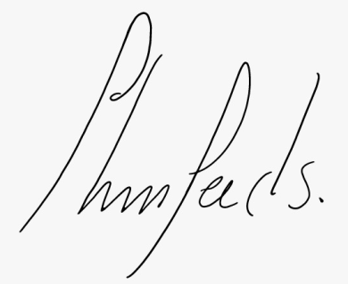
JHON JAIRO CHICA SALGADO
Personero Municipal

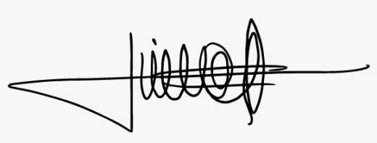
LINA MARCELA CANO HOYOS
Secretaria General

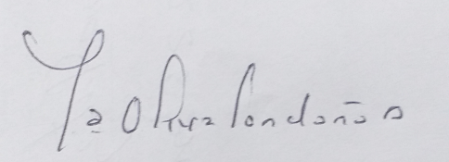
MARIA OLIVA LONDOÑO ALZATE
Profesional Universitaria

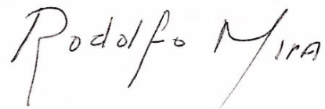
ALEXANDER MIRA PÉREZ
Abogado

